PAVE-Info
Rathaus Stadtbergen
Astrid Flagner, 1. Vorsitzende
Oberer Stadtweg 2
D-86391 Stadtbergen
Telefon: + 49 (0) 8 21 2438-164
Mobil: + 49 (0)177 821 43 11
Telefax: + 49 (0) 8 21 2438-107

www.pave-stadtbergen.de
pave@stadtbergen.bayern.de

Stadtbergen,
14.11.2011

Partnerstädte:
Brie-Comte-Robert
Olbernhau
Bagnolo Mella

1. Führungswechsel beim PaVe
2. Neue Adresse und Telefonnummern
3. Rückblick auf unsere Fahrt nach Brie-Comte-Robert, 29.10.-1.11.2011
4. Verleihung der Ehrenbürgerwürde an Peter Dambacher in Brie-Comte-Robert
5. Verleihung der Ehrenbürgerwürde an Dr. Ludwig Fink in Olbernhau
6. PaVe - Termine 2012
7. Jugendbegegnung 2012 mit Brie-Comte-Robert
8. 25 Jahre PaVe am 26.11.2011 und Jahreshauptversammlung 2012
9. Beitragsabbuchung für 2012
10. Quartiere für Gaststudenten aus Fukushima vom 07.-10.12.2011 gesucht

Liebe Mitglieder und Freunde des PaVe Stadtbergen!

1. Führungswechsel beim PaVe

Die außerordentliche Mitgliederversammlung am 5.10. 2011 brachte einen Vorstands- und gleichzeitig einen Generationswechsel. Peter Dambacher gab nach 20-jährigem Vorsitz (2 Jahre 2., 18 Jahre 1. Vorsitzender) sein Amt aus gesundheitlichen Gründen ab. Zur Nachfolgerin wurde einstimmig Frau Astrid Flagner gewählt. Sie bringt bereits fundierte PaVe-Erfahrung mit: Gründungsmitglied und – nach längerer, beruflich und familiär bedingter Pause – seit 6 Jahren stellvertretende Kassiererin des PaVe. Neben der Fortführung bewährter Aktivitäten will sie besonders junge Menschen und Familien zur Mitarbeit beim PaVe gewinnen. Dabei denkt sie beispielsweise an eine intensivere Kooperation mit den Stadtberger Vereinen oder der Jugendpflegerin Katrin Ruff, die bereits bei der Jugendbegegnung mit Bagnolo Mella in diesem Jahr aktiv tätig wurde.

Der Vorstand des PaVe gratuliert Astrid Flagner zu ihrer neuen Funktion und wünscht ihr – sicher auch in Ihrer aller Namen – eine erfolgreiche, lange Amtszeit zum Wohl des Partnerschaftsvereins.

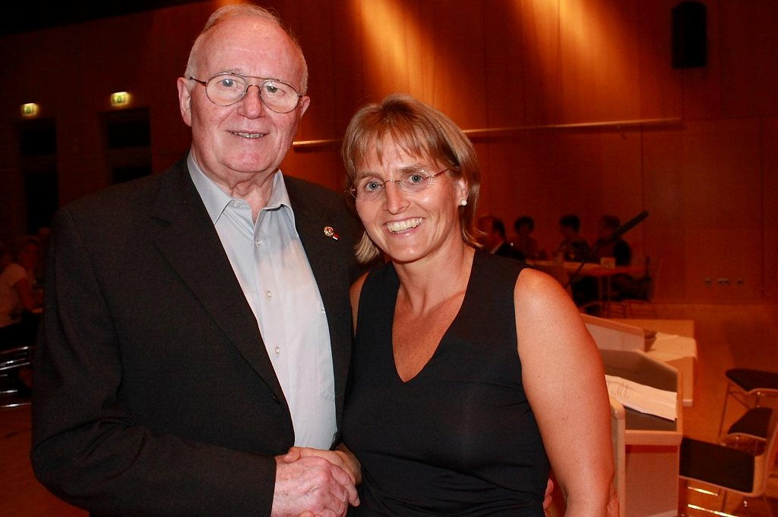 | Händedruck nach  der Wahl: Peter  Dambacher  gratuliert seiner  Nachfolgerin und  wünscht ihr Glück  und Erfolg
2. Neue Adresse und Telefonnummern

Mit der Wahl der neuen Vorsitzenden hat sich auch die Erreichbarkeit des PaVe geändert. Bitte notieren Sie unsere neuen Kontaktdaten:

Partnerschaftsverein Stadtbergen e.V.
Rathaus Stadtbergen
Oberer Stadtweg 2
86391 Stadtbergen
Telefon: 0821/ 2438-164
Telefax: 0821/ 2438-107
Mobil (A. Flagner): 0177/ 821 43 11
Mail: pave@stadtbergen.bayern.de

3. Rückblick auf unsere Fahrt nach Brie-Comte-Robert, 29.10. - 1.11.2011

Mit 50 Teilnehmern, 32 Erwachsenen und 18 Jugendlichen, fuhren wir dieses Jahr nach Brie-Comte-Robert – in Begleitung unseres 1. Bürgermeisters Paul Metz, der die Fahrt gleich mit einem Antrittsbesuch in unserer französischen Partnerstadt verband und unseres
3. Bürgermeisters Paul Reisbacher. Wie immer wurden wir herzlich empfangen und von den gastgebenden Familien abgeholt bzw. die Jugend im „Lycée Agricole“ untergebracht.
Am selben Abend noch stand einer der Höhepunkte unseres Besuches an: der Festabend mit Gästen auch aus Bagnolo Mella und Litivinov. Nach der Unterzeichnung des Partnerschaftsvertrages zwischen Brie-Comte-Robert und Litvinov gab es ein hervorragendes Abendessen und die Ballettaufführung „Le Lac des Cignes“, modern interpretiert, eines tschechischen Ensembles im Festsaal Safran.
Ein weiterer Höhepunkt war am Sonntag die Verleihung der Ehrenbürgerwürde der Stadt Brie-Comte-Robert an Peter Dambacher, 18 Jahre 1. Vorsitzender des PaVe. Vielen Festgästen waren hier auch noch die ersten Stunden der Partnerschaft mit ihren Wegbereitern und ebenso langjährigen Vorsitzenden Andrée Touboul und Horst Brunner, der „Mama“ und dem „Papa du Jumelage“ in Erinnerung.
Der Sonntagnachmittag stand für individuelle Ausflüge zur freien Verfügung. Jugendliche und erwachsene Tennisspieler hatten viel Spaß bei Freundschaftsspielen mit den französischen Gastgebern.
Paris war unser Zeil am Montag bei strahlendem Sonnenschein und frühlingshaften Temperaturen. Unsere Erwachsenen hatten erstmals Gelegenheit zu einer Führung durch die berühmte „Opéra Garnier“, unsere Jugendlichen fuhren auf den Eiffelturm mit herrlichem Ausblick über Paris. Am Nachmittag blieb noch viel Zeit zum individuellen Besichtigen, Bummlen und Shoppen.
Am Dienstag morgen hiess es leider schon wieder Abschied nehmen von unseren französischen Freunden. Nach einem Stopp im elsässischen Saverne, einem malerischen Örtchen, erreichten wir gegen 19.00 h wohlbehalten das heimatliche Stadtbergen.

Alle Teilnehmer  antreten zum Gruppenbild! | 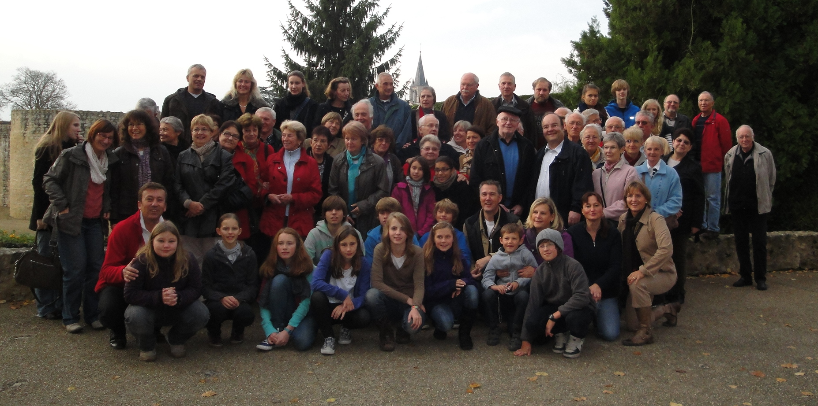
4. Verleihung der Ehrenbürgerwürde der Stadt Brie-Comte-Robert
an Peter Dambacher am 30.10.2011

Im Rahmen unserer Fahrt nach Brie-Comte-Robert wurde unserem langjährigen Vorsitzenden und einem unserer beiden Ehrenvorsitzenden, Peter Dambacher, die Ehrenbürgerwürde der Stadt Brie-Comte-Robert für seine Verdienste um die über 20-jährige Partnerschaft zwischen beiden Kommunen verliehen. André Aubert, Bürgermeister, Daniel Cramet, Verantwortlicher für die Partnerschaften Brie‘s, sowie Vertreter der einzelnen Partnerstädte sprachen bewegende Worte zu diesem feierlichen Anlass. Wir gratulieren Peter Dambacher ganz herzlich zu dieser hohen Auszeichnung!

5. Verleihung der Ehrenbürgerwürde der Stadt Olbernhau an Dr. Ludwig Fink
am 05.11.2011

Am 04.11.2011 machte sich eine Delegation der Stadt Stadtbergen unter Leitung unseres PaVe Ehrenvorsitzenden und Kulturreferenten a.D., Horst Brunner in Richtung Olbernhau auf – u.a. mit an Bord: PaVe-Gründungsmitglied und 1. Bürgermeister a.D., Dr. Ludwig Fink, unsere neue 2. Bürgermeisterin Frau Dr. Anita Pfaff sowie Astrid Flagner und Erich Maydl als weitere Vertreter des Partnerschaftsvereins. Im Rahmen einer sehr feierlichen Zeremonie wurde Dr. Fink die Ehrenbürgerwürde der Stadt Olbernhau für seine Verdienste im Rahmen der Partnerschaft zwischen Olbernhau und Stadtbergen verliehen. Wir gratulieren Dr. Ludwig Fink ganz herzlich zu dieser hohen Auszeichnung!

6. PaVe - Termine 2012

V.a. beim Treffen der Vorstände in Brie-Comte-Robert am 30. 10. 2011 wurden folgende gemeinsame Termine für 2012 festgelegt (Änderungen vorbehalten):

29.02.2012 19.00 Uhr, Jahreshauptversammlung des PaVe im Foyer des Bürgersaals

31.03. – 07.04.12 Jugendliche aus Stadtbergen in Brie-Comte-Robert (Jugendaustausch)
14.04. – 21.04.12 Jugendliche aus Brie-Comte-Robert in Stadtbergen (Jugendaustausch)

17.-20.05.2012 Treffen der Partnerstädte in Stadtbergen zum Stadtfest

07.-10.06.2012 Fahrt nach Brie-Comte-Robert

Vorauss. 29.07. – 04.08.12 Jugendliche aus Stadtbergen in Bagnolo Mella (Jugendaustausch)
Vorauss. 12.08. – 18.08.12 Jugendliche aus Bagnolo Mella in Stadtbergen (Jugendaustausch)

06. – 09.09.2012 Fahrt nach Olbernhau

Sofern Sie an einem der genannten Programmpunkte interessiert sind, merken Sie sich bitte das Datum schon einmal vor. Wir werden Sie zu gegebener Zeit ausführlicher über die vorgesehenen Programmpunkte informieren.

7. Jugendbegegnung 2012 mit Brie-Comte-Robert

Die französische Jugendbegegnung findet in 2012 von Sa., 31. 3. bis Sa., 7. 4. in Brie-Comte-Robert und von Sa., 14. 4. bis Sa., 21. 4 in Stadtbergen statt. Um rechtzeitig planen und vor allem, um rechtzeitig günstige TGV-Fahrkarten besorgen zu können, bitten wir interessierte Eltern, ihre Kinder bis spätestens 31.12.2011 beim Vorstand anzumelden. Anmeldeformulare und ein Informationsblatt sind an der Infothek in der Eingangshalle des Rathauses und auf der PaVe –Seite im Internet erhältlich.

8. 25 Jahre PaVe am 26.11.2011 und Jahreshauptversammlung 2012

Unser Partneschaftsverein feiert am 26.11.2011 seinen 25. Geburtstag! Dieses Viertel-Jahrhundert werden wir anlässlich unserer Jahreshauptversammlung 2012 feiern und laden Sie schon jetzt herzlich dazu ein. Die Versammlung findet am Mittwoch, den 29.02.2012 um 19.00 Uhr im Foyer des Bürgersaals statt. Wir freuen uns schon jetzt auf eine zahlreiche Teilnahme Ihrerseits.

9. Beitragsabbuchung für 2012

Voraussichtlich im März 2012 wird wieder der Jahresbeitrag in Höhe von € 10,- pro Familie und Kalenderjahr eingezogen. Sollten sich im Laufe des Jahres 2011 Änderungen Ihrer Kontodaten ergeben haben – die Sie uns noch nicht weiter gegeben haben – bitten wir Sie, uns umgehend zu informieren. Wir machen darauf aufmerksam, dass wir Kosten für Rückbuchungen infolge falscher Kontendaten leider an Sie weiter belasten müssen.

10. Quartiere für Gaststudenten aus Fukushima vom 07.-10.12.2011 gesucht

Im Dezember 2011 besucht eine Gruppe junger Studenten aus Fukushima Deutschland und Stadtbergen. Ziel der Reise ist v.a. eine Erfahrungssammlung zu den Themen „Anti-Atomkraft-Bewegung“ und „erneuerbare Energien“. Das Kulturamt der Stadt Stadtbergen sucht vom 07.-10.12.2011 (3 Übernachtungen) noch dringend Privatquartiere, da die Studenten sehr gerne auch das Leben in einer Stadtberger Gastfamilie kennenlernen möchten. Neben der Unterbringung müsste für Frühstück und Abendessen gesorgt werden, tagsüber sind die japanischen Gäste unterwegs.

Wie immer würden wir uns sehr feuen, wenn Sie einen Gast/Gäste bei sich aufnehmen könnten und bitten Sie in diesem Fall, sich mit dem Kulturamt der Stadtbergen, Herrn Christoph Schmid, Tel. 0821 / 2438 – 137, Fax: -107 oder email: schmid@stadtbergen.bayern.de in Verbindung zu setzen.

Schon jetzt wünscht Ihnen das gesamte PaVe-Vorstandsteam besinnliche Adventstage, ein Frohes Weihnachtsfest und ein gutes und gesundes Neues Jahr 2012!

Mit partnerschaftlichen Grüßen
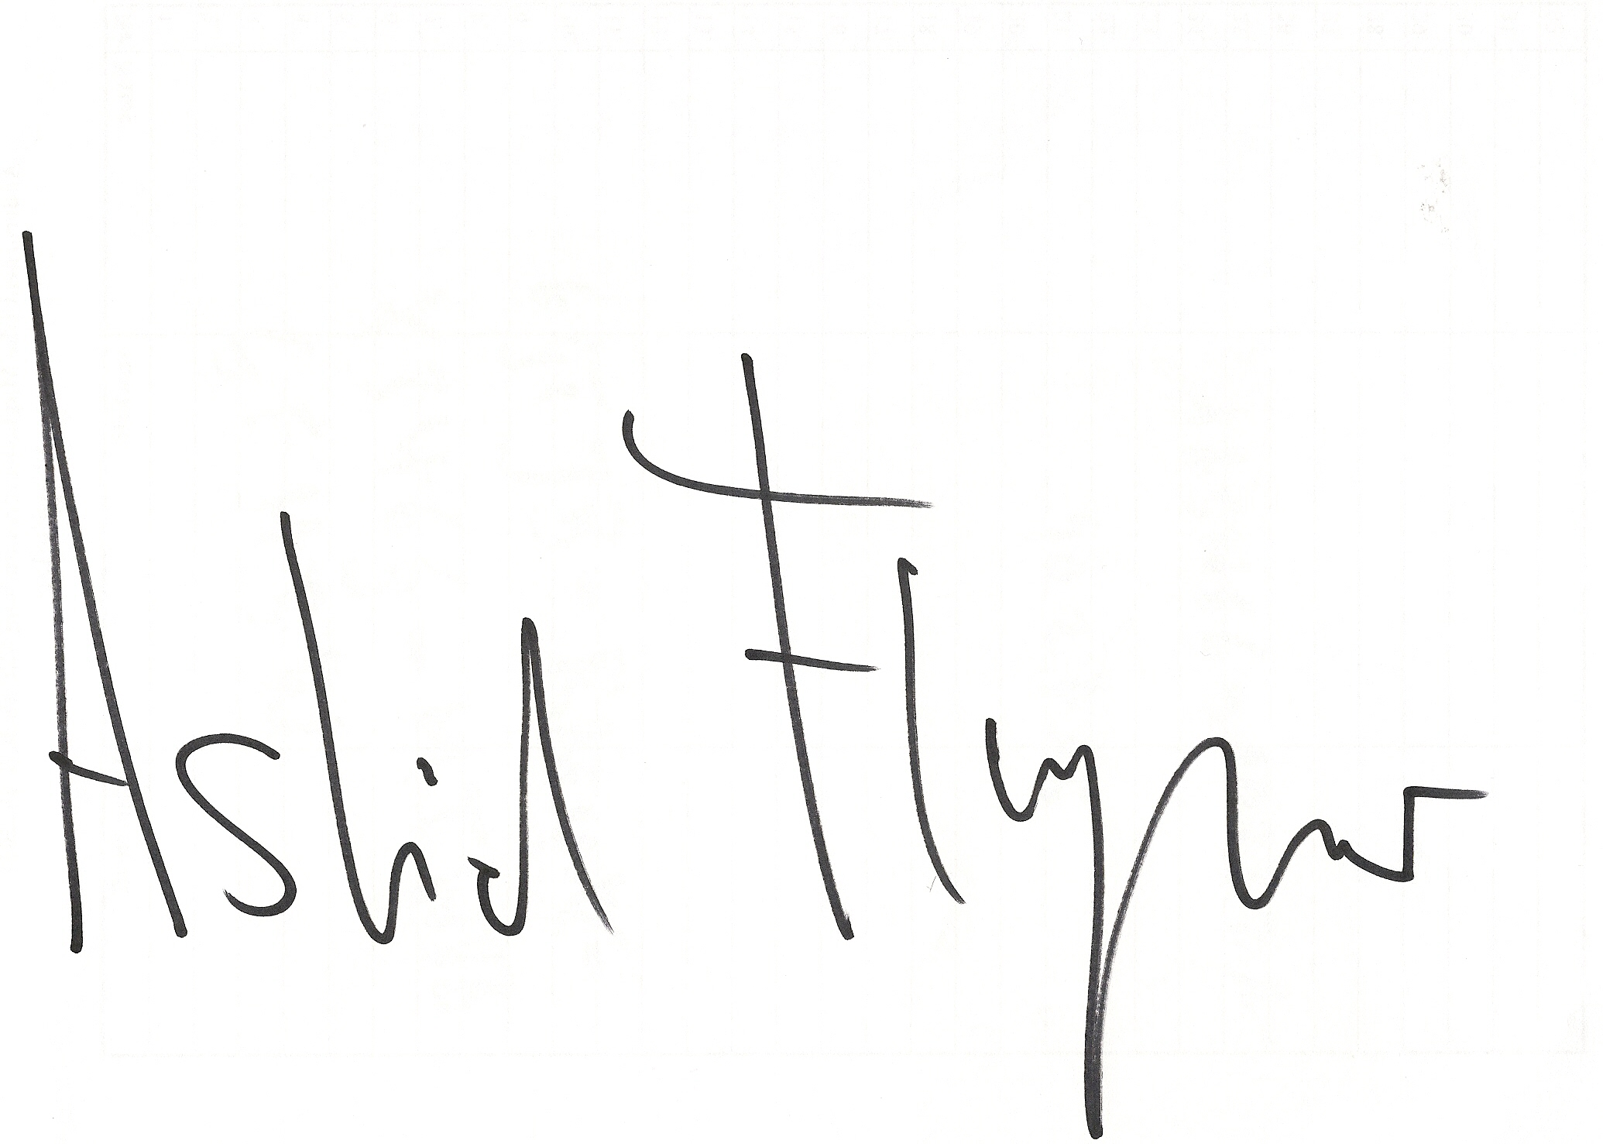
Astrid Flagner
1. Vorsitzende

